800-ЛЕТИЮ СО ДНЯ РОЖДЕНИЯ СВЯТОГО БЛАГОВЕРНОГО
ВЕЛИКОГО КНЯЗЯ АЛЕКСАНДРА НЕВСКОГО
«АЛЕКСАНДР НЕВСКИЙ – СЛАВНОЕ ИМЯ РОССИИ»
VII – IX КЛАССЫ

РАБОТУ ВЫПОЛНИЛ (ФИО) __________________________________________________________
_____________________________________________________________________________________
ШКОЛА ____________________________________________________________________________
КЛАСС______________________________________________________________________________
ТЕЛЕФОН ___________________________________________________________________________
E-MAIL______________________________________________________________________________

I часть
(Выберите правильный ответ)
1. Укажите годы жизни Александра Невского.
А. 1046-1095 гг.
Б. 1220-1263 гг.
В. 1201-1270 гг.
Г. 1225- 1271 гг.
2. Кто был современником святого князя Александра Невского?
А. Благоверный князь-мученик Василько Ростовский
Б. Преподобная Евфросиния Московская
В. Преподобный Сергий Радонежский
Г. Святитель Пётр, митрополит Московский
3. Младший брат князя Александра Невского Михаил Хоробрит известен как...
А. Князь, ездивший в орду за ханским ярлыком
Б. Основатель монастыря
В. Последний русский великий князь, погибший в бою
Г. Составитель литургических текстов
4. В каком городе до 1724 г. покоились мощи святого князя Александра Невского?
А. Владимир
Б. Киев
В. Москва
Г. Новгород
5. На территории современной России находится два монастыря, имеющих статус лавры. Это обитель преподобного Сергия и Александро-Невская лавра. Оба монастыря посвящены....
А. Рождеству Богородицы
Б. Рождеству Христову
В. Святой Троице
Г. Успению Божией Матери
6. Этот обряд имеет символический смысл - знак послушания Богу. Он был совершен над Александром Невским трижды: первый раз - в раннем младенчестве после Миропомазания, второй раз - в 1225 году епископом суздальским Симоном при посвящении в воины, и третий раз - перед смертью в момент принятия монашества. Назовите этот обряд.
А. Елеопомазание
Б. Коронование
В. Постриг
Г. Рукоположение
7. Митрополит Кирилл возвестил людям о смерти князя Александра Невского словами, в которых назвал его ...
А. Гордостью земли Русской
Б. Просвещением земли Русской
В. Радостью земли Русской
Г. Солнцем земли Русской
8. Мощи благоверного князя Александра Невского были перенесены в Санкт- Петербург по указу...
А. Екатерины II
Б. Елизаветы Петровны
В. Николая II
Г. Петра Великого
9. В годы Великой Отечественной войны верующие и священнослужители собрали деньги на устройство танковой колонны и строительство самолетов. Именами каких известных защитников Руси были названы танковая колонна и эскадрилья, переданные Русской Православной Церковью советской армии?
А. Аскольд и Дир
Б. Александр Невский и Дмитрий Донской
В. Борис и Глеб
Г. Пересвет и Ослябя
10. Во время великого княжения Александра Невского монголы обложили повинностями русские земли. Какая сословная группа была освобождена ими от повинностей?
А. Духовенство
Б. Крестьянство
В. Купечество
Г. Посадские люди
11. Победа Александра Невского, в результате которой Русь сохранила свой единственный выход к Балтийскому морю:
А. Изгнание литовцев из Смоленска
Б. Изгнание ливонцев из Пскова
В. Разгром ливонцев на Чудском озере
Г. Разгром шведов на Неве
12. Два раза в году в Церкви совершается отдельная служба в честь Александра Невского. В дни каких событий, связанных с его житием, установлены эти праздники?
А. В день кончины и в день перенесения его мощей
Б. В день первой воинской победы и в день кончины
В. В день рождения и в день крещения
Г. В день рождения и в день совершеннолетия
13. Город, в котором Александр Невский княжил 16 лет с перерывом.
А. Киев
Б. Новгород
В. Владимир
Г. Суздаль
14. Кто из указанных ниже людей был сыном Александра Невского и князем, прославленным в лике святых?
А. Василий II Тёмный
Б. Даниил Московский
В. Дмитрий Грозные Очи
Г. Иван I Калита
15. Князем какого города НЕ был Александр Невский?
А. Владимир
Б. Новгород
В. Переяславль-Залесский
Г. Полоцк
16. Кто в 1240-е гг. безрезультатно предлагал князю Александру Невскому политический союз на условиях принятия католической веры?
А. Великий князь литовский
Б. Византийский император
В. Король Англии
Г. Папа Римский
17. Как называется река, в районе впадения которой в Неву произошла в 1240 г. Невская битва?
А. Волга
Б. Западная Двина
В. Ижора
Г. Охта
18. Кто из перечисленных исторических деятелей был современником князя Александра Невского?
А. Боярин Даниил Дмитриевич Холмский
Б. Боярин Степан Иванович Кучка
В. Князь Михаил Ярославич Хоробрит
Г. Князь Святополк Владимирович Окаянный
19. Перед каким сражением князь Александр сказал ставшие легендарными слова «Не в силе Бог, а в правде» ?
A. Невская битва
Б. Оборона Новгорода
В. Ледовое побоище
Г. Освобождение Пскова
20. В виде какой геометрической фигуры Александр Невский построил свое войско во время Ледового побоища?
A. Прямоугольника
Б. Треугольника
В. Квадрата
Г. Трапеции
21. Имя Александра Невского в монашестве?
А. Алексей
Б. Василий
В. Владимир
Г. Михаил
22. С кем, помимо шведов и немецких рыцарей, пришлось воевать князю Александру Невскому?
А. С половцами
Б. С поляками
В. С литовцами
Г. С французами
23. Какой поход был предпринят Александром Невским в 1256 году?
А. Византийский поход
Б. Полярный поход
В. Крестовый поход
Г. Азовский поход
24. В каком русском городе осенью 1263 года завершился земной путь князя Александра?
А. В Нижнем Новгороде
Б. В Городце
В. Во Владимире
Г. В Киеве
25. Каким был излюбленный военный прием Александра Невского?
А. Внезапная атака
Б. Осада
В. Выстраивание в боевой порядок
Г. Психическая атака

II часть.
(Выполните задание)
1. Верны ли следующие высказывания о святом князе Александре Невском?
Ответы («да» – «нет») внеси в таблицу.
А. Прославление Александра Невского в лике святых состоялось в XVI в.
Б. У Александра Невского был старший брат по имени Фёдор.
В. Александр Невский принял монашеский постриг за несколько лет до смерти.
Г. Среди городов, правителем которых являлся Александр Невский, был Новгород.
Д. Александр Невский всю жизнь воевал против Золотой Орды
А | Б | В | Г | Д

2. Прочитайте отрывок из стихотворения А. Майкова «В Городце в 1263 году». И ответьте на вопросы.
Ночь на дворе и мороз.
Месяц – два радужных светлых венца вкруг него…
По небу словно идёт торжество.
В келье игуменской – зрелище скорби и слёз…
Тихо лампада пред образом Спаса горит…
Тихо игумен пред ним на молитве стоит.
Тихо бояре стоят по углам.
Тих и недвижим лежит головой к образам
Князь Александр, чёрной схимой покрыт…
Страшного часа все ждут: нет надежды, уж нет!
Слышится в келье порой лишь болящего бред.
Словно как свет над его просиял головой -
Чудной лицо озарилось красой,
Тихо игумен к нему подошел и дрожащей рукой
Сердце ощупал его и чело -
И, зарыдав, возгласил: «Наше солнце зашло!»

1. какое событие описано в стихотворении ? ______________________________________
_____________________________________________________________________________
2. Как князь Александр оказался в Городце? ______________________________________
_____________________________________________________________________________
3. Почему князь Александр был «черной схимой покрыт»? __________________________
_____________________________________________________________________________

3.1.. Рассмотрите внимательно икону и обведите в следующей фразе одно правильное слово из трех выделенных так, чтобы утверждение стало верным.
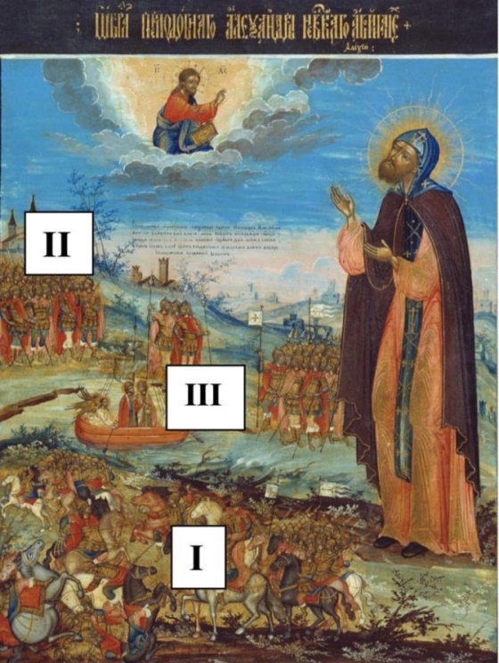
Святой изображен в КНЯЖЕСКОМ/ ВОИНСКОМ/ МОНАШЕСКОМ одеянии.

3.2. На иконе изображены несколько многофигурных композиций, изображающих эпизоды из жизни святого. Эпизоды пронумерованы цифрами. Расположите номера эпизодов в виде последовательности, соответствующей правильной хронологии изображённых на иконе событий. Ответ запишите в таблицу.
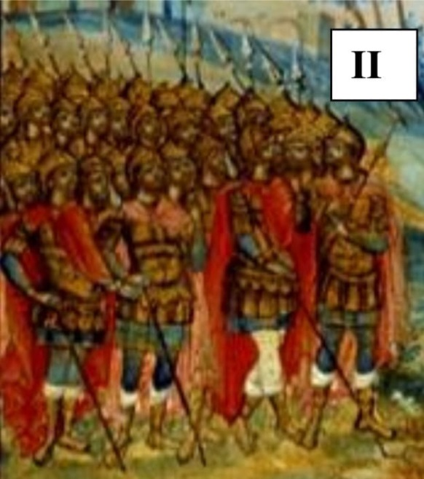
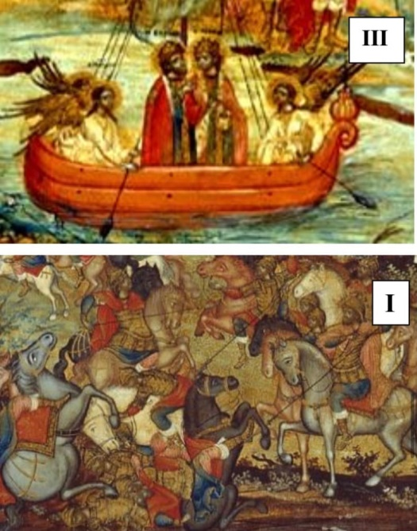

3.3. Подберите к каждому эпизоду, изображенному на иконе, название и фрагменты из текста, приведенные ниже. Запишите их номера в нужном порядке в ячейках таблицы.
Названия:
1. Сбор неприятельского войска
2. Невская битва
3. Видение Пелгусия Галичанина
Фрагменты из текста:
А. «Стоял он на берегу моря, наблюдая за обоими путями, и провел всю ночь без сна. Когда же начало всходить солнце, он услышал шум сильный на море и увидел один насад («насад» - речное плоскодонное судно), плывущий по морю, и стоящих посреди насада святых мучеников...».
Б. «Собрался народ, именуемый свеи; сам король со многими воинами замыслил напасть на пределы российские».
В. «Была сеча великая с врагами, и перебил их князь бесчисленное множество, а на лице самого короля оставил печать острого копья своего».

Номер эпизода на иконе | I | II | III
Номер названия (цифра)
Номер фрагмента текста (буква)

